<!DOCTYPE html>

<html lang="en">

<head>

    <meta charset="UTF-8">

    <meta name="viewport" content="width=device-width, initial-scale=1.0">

    <title>Document</title>

    <style>

        .flex{

            max-width: 300px;

            padding: 10px;

            border: 2px solid #000;

            display: flex;

            flex-direction: row;

        }

        .item {

            background-color: aqua;

            margin: 5px;

        }

    </style>

</head>

<body>

    <div class="flex">

        <div class="item">item 1</div>

        <div class="item">item 2</div>

        <div class="item">item 3</div>

        <div class="item">item 4</div>

        <div class="item">item 5</div>

        <div class="item">item 6</div>

        <div class="item">item 7</div>

        <div class="item">item 8</div>

        <div class="item">item 9</div>

        <div class="item">item 10</div>

    </div>

</body>

</html>

Aqui nesse exemplo usamos o row que um ao lado do outro.

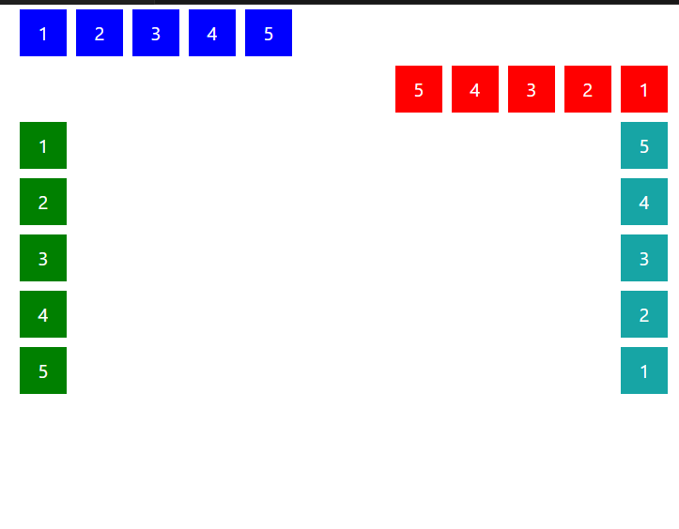

Assim ficou a estrutura, trabalhamos com row, e column

Também trabalhamos de forma invertida

<!DOCTYPE html>

<html lang="en">

<head>

    <meta charset="UTF-8">

    <meta name="viewport" content="width=device-width, initial-scale=1.0">

    <title>Document</title>

    <style>

        .flex-container {

            margin: 0;

            padding: 0;

            display: flex;

            list-style: none;

        }

        .flex-item {

            background-color: blue; /\* Fundo \*/

            height: 50px; /\* Altura \*/

            width: 50px; /\* Largura \*/

            line-height: 50px; /\* Centraliza o texto verticalmente \*/

            font-size: 20px; /\* Tamanho da fonte \*/

            color: white; /\* Cor do texto \*/

            text-align: center; /\* Centraliza o texto horizontalmente \*/

            margin: 5px;    /\* Espaçamento entre os itens \*/

        }

        /\* Flexbox é uma maneira de alinhar os itens de forma flexível \*/

        /\* Row é a direção padrão, ou seja, os itens são alinhados em linha \*/

        .row {

            flex-direction: row; /\* Direção padrão \*/

        }

        .row-reverse{

            flex-direction: row-reverse; /\* Direção reversa \*/

        }

        .row-reverse li {

            background-color: red; /\* Fundo \*/

        }

        /\* Column é a direção em coluna, ou seja, os itens são alinhados em coluna \*/

        .column {

            float: left; /\* Alinhamento à esquerda \*/

            flex-direction: column; /\* Direção em coluna \*/

        }

        .column li {

            background-color: green; /\* Fundo \*/

        }

        .column-reverse{

            float: right; /\* Alinhamento à direita \*/

            flex-direction: column-reverse; /\* Direção reversa em coluna \*/

        }

        .column-reverse li {

            background-color: rgb(23, 165, 165); /\* Fundo \*/

        }

    </style>

</head>

<body>

    <ul class="flex-container row">

        <li class="flex-item">1</li>

        <li class="flex-item">2</li>

        <li class="flex-item">3</li>

        <li class="flex-item">4</li>

        <li class="flex-item">5</li>

    </ul>

        <ul class="flex-container row-reverse">

        <li class="flex-item">1</li>

        <li class="flex-item">2</li>

        <li class="flex-item">3</li>

        <li class="flex-item">4</li>

        <li class="flex-item">5</li>

    </ul>

    <ul class="flex-container column">

        <li class="flex-item">1</li>

        <li class="flex-item">2</li>

        <li class="flex-item">3</li>

        <li class="flex-item">4</li>

        <li class="flex-item">5</li>

    </ul>

    <ul class="flex-container column-reverse">

        <li class="flex-item">1</li>

        <li class="flex-item">2</li>

        <li class="flex-item">3</li>

        <li class="flex-item">4</li>

        <li class="flex-item">5</li>

    </ul>

</body>

</html>